SENAI - SERVIÇO NACIONAL DE APRENDIZAGEM INDUSTRIAL - CFP132

ELAINE COELHO

JONAS JERÔNIMO CHAVES DE SOUSA

**EVENTVIEWER**

**SISTEMA DE GERENCIAMENTO DE PARTICIPANTES DE EVENTO**

SÃO PAULO

2014

ELAINE COELHO

JONAS JERÔNIMO CHAVES DE SOUSA

**EVENTVIEWER**

**SISTEMA DE GERENCIAMENTO DE PARTICIPANTES DE EVENTO**

**Documentação de teste de software.**

Trabalho de Conclusão de Curso do Ensino Técnico em Informática do SENAI – Sistema Nacional de Aprendizagem Industrial. Documentação de testes do software de gerenciamento de participantes de evento EventViewer.

SÃO PAULO

2014

SUMÁRIO

**1.** **Módulo: Autenticação e Cadastros** 3

**1.1.** **Autenticação no sistema** 3

1.1.2. Evidência do resultado do teste 3

**1.2.** **Cadastrar Usuário** 3

1.2.1. Evidência do resultado do teste 3

**1.3.** **Cadastrar Local Físico** 4

1.3.1. Evidência do resultado do teste 4

**1.4.** **Cadastrar Local Virtual** 4

1.4.1. Evidência do resultado do teste 5

**1.5.** **Cadastrar Evento** 5

1.5.1. Evidência do resultado do teste 5

**1.6.** **Cadastrar Participante** 6

1.6.1. Evidência do resultado do teste 6

**1.7.** **Cadastrar Grupo** 6

1.7.1. Evidência do resultado do teste 7

**1.8.** **Cadastrar Convidado** 7

1.8.1. Evidência do resultado do teste 7

**1.9.** **Agendar um Evento** 8

1.9.1. Evidência do resultado do teste 8

1.9.2. Evidência do resultado do teste 8

**2.** **Módulo: Atualizar Cadastros** 9

**2.1.** **Atualizar usuário** 9

2.1.1. Evidência do resultado do teste 9

**2.2.** **Atualizar Local de Evento** 9

2.2.1. Evidência do resultado do teste 10

**2.3.** **Atualizar Evento** 10

2.3.1. Evidência do resultado do teste 10

**2.4.** **Atualizar Participante** 11

2.4.1. Evidência do resultado do teste 11

**2.5.** **Atualizar Grupo** 11

2.5.1. Evidência do resultado do teste 12

**2.6.** **Atualizar Convidado** 12

2.6.1. Evidência do resultado do teste 12

**2.7.** **Atualizar Evento Agendado** 13

2.7.1. Evidência do resultado do teste 13

**3.** **Módulo: Excluir e Inativar Cadastros** 13

**3.1.** **Excluir Usuário** 13

3.1.1. Evidência do resultado do teste 14

**3.2.** **Excluir Local de Evento** 14

3.2.1. Evidência do resultado do teste 14

**3.3.** **Excluir Evento** 15

3.3.1. Evidência do resultado do teste 15

**3.4.** **Excluir Participante** 15

3.4.1. Evidência do resultado do teste 16

**3.5.** **Inativar Grupo** 16

3.5.1. Evidência do resultado do teste 16

**3.6.** **Excluir Convidado** 17

3.6.1. Evidência do resultado do teste 17

# **Módulo: Autenticação e Cadastros**

## **Autenticação no sistema**

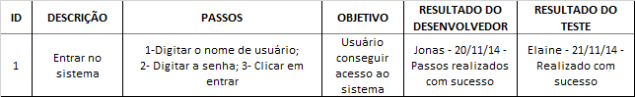

## Evidência do resultado do teste

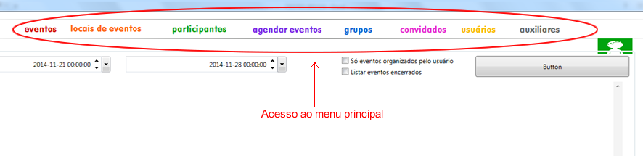

## **Cadastrar Usuário**

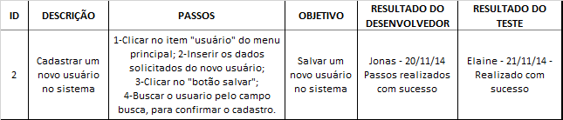

## Evidência do resultado do teste

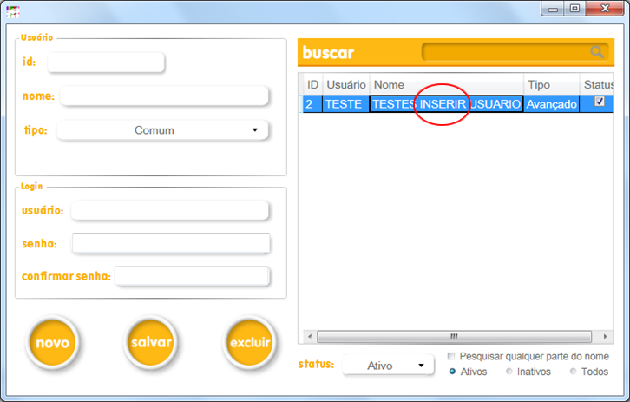

## **Cadastrar Local Físico**

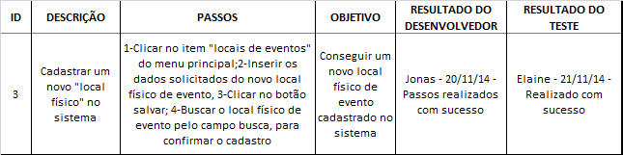

## Evidência do resultado do teste

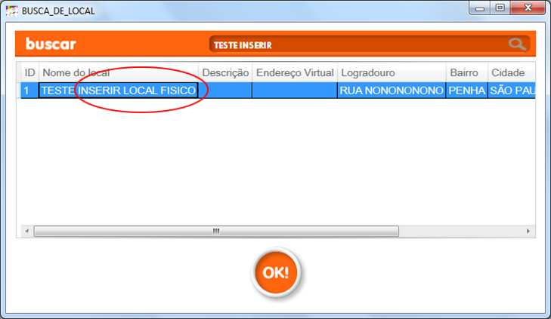

## **Cadastrar Local Virtual**

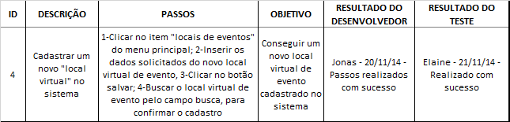

## Evidência do resultado do teste

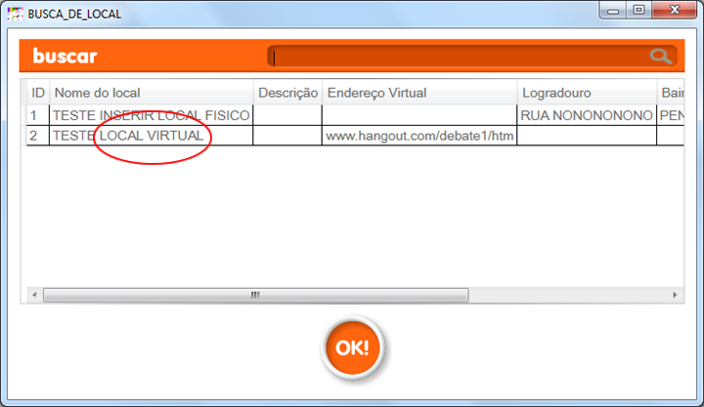

## **Cadastrar Evento**

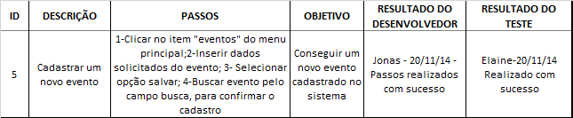

## Evidência do resultado do teste

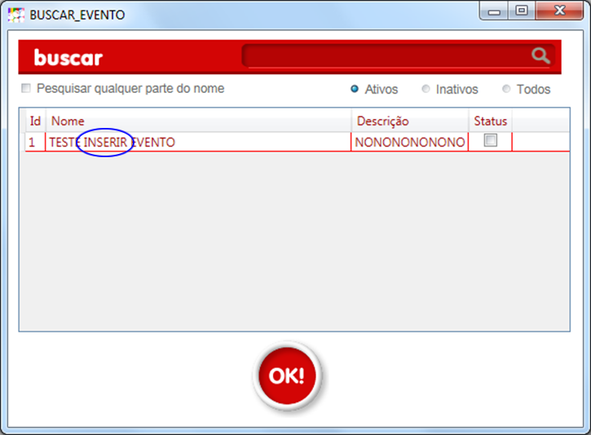

## **Cadastrar Participante**

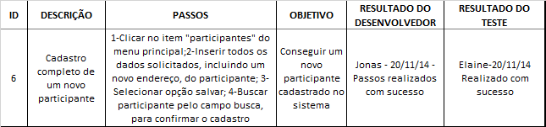

## Evidência do resultado do teste

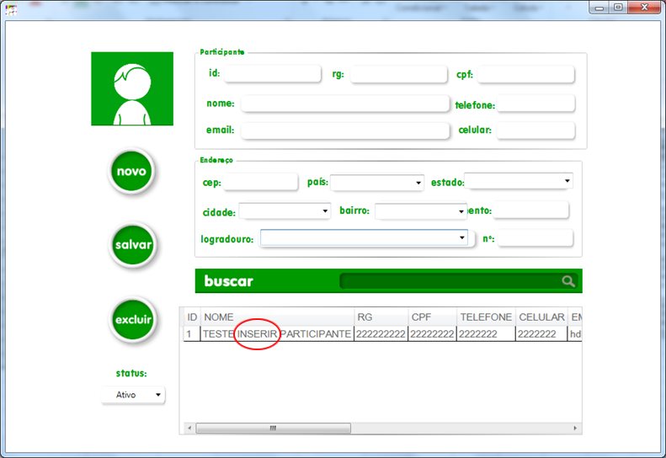

## **Cadastrar Grupo**

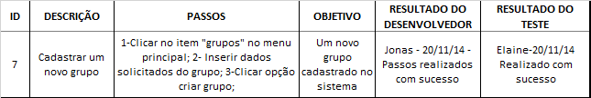

## Evidência do resultado do teste

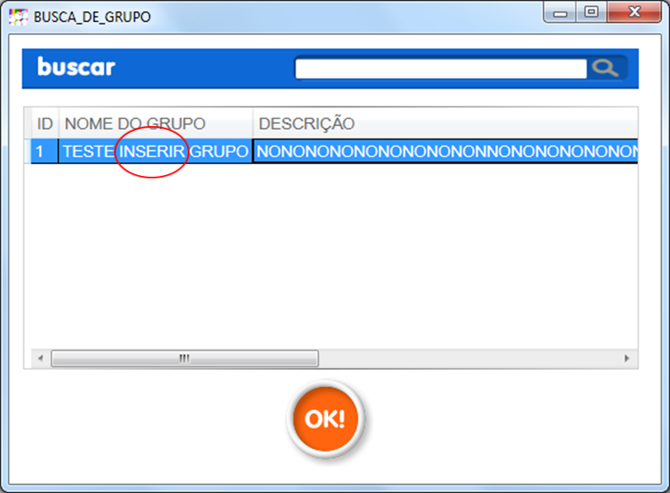

## **Cadastrar Convidado**

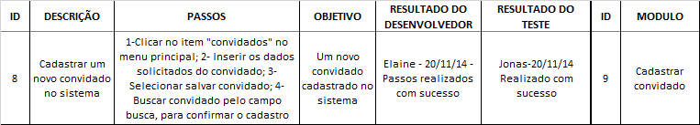

## Evidência do resultado do teste

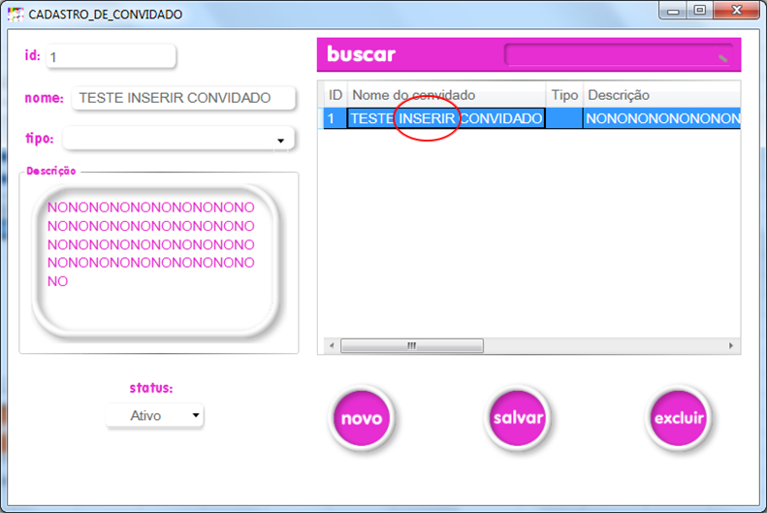

## **Agendar um Evento**

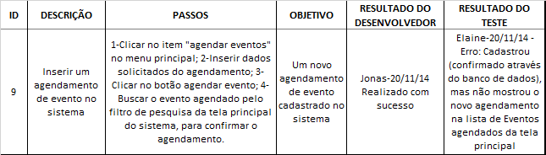

## Evidência do resultado do teste

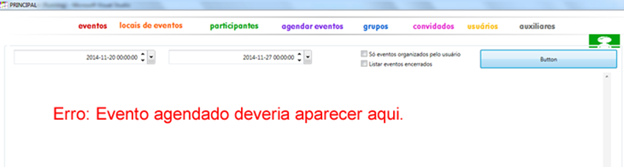

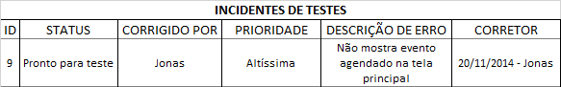

## Evidência do resultado do teste

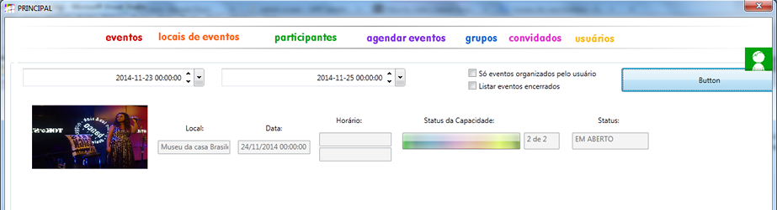

# **Módulo: Atualizar Cadastros**

## **Atualizar usuário**

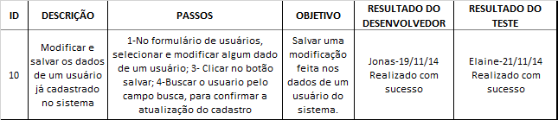

## Evidência do resultado do teste

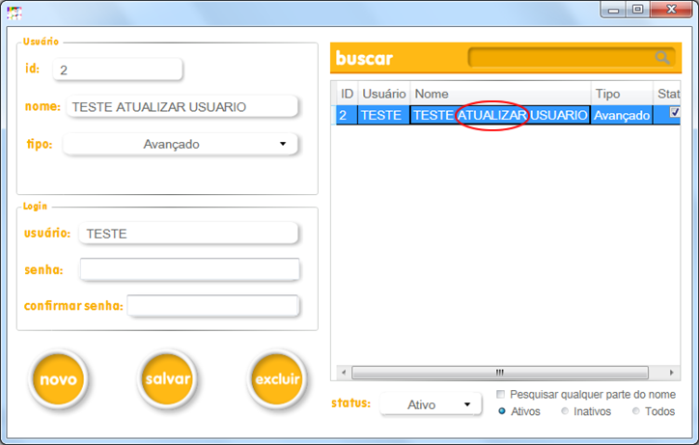

## **Atualizar Local de Evento**

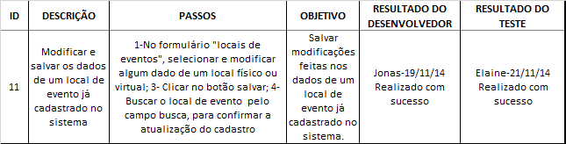

## Evidência do resultado do teste

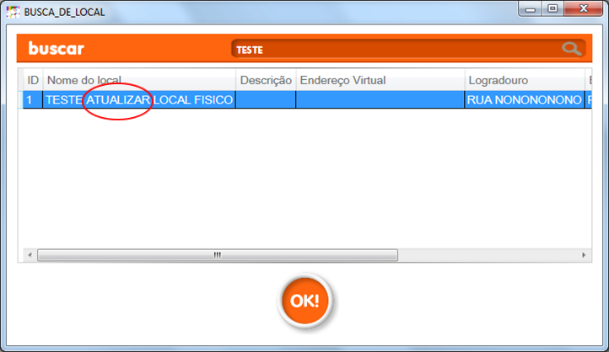

## **Atualizar Evento**

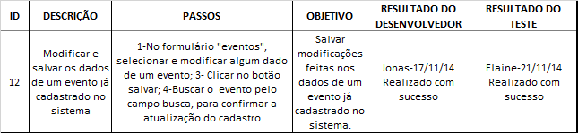

## Evidência do resultado do teste

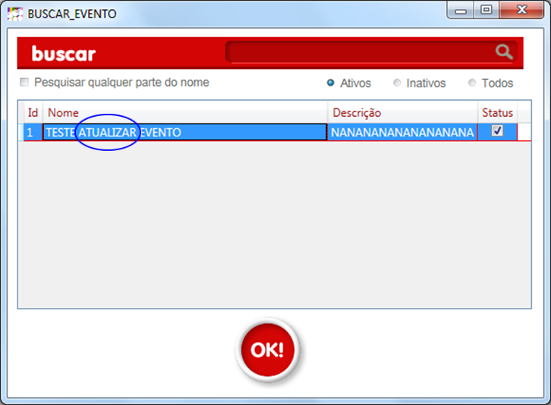

## **Atualizar Participante**

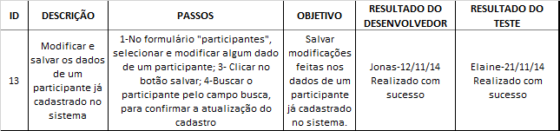

## Evidência do resultado do teste

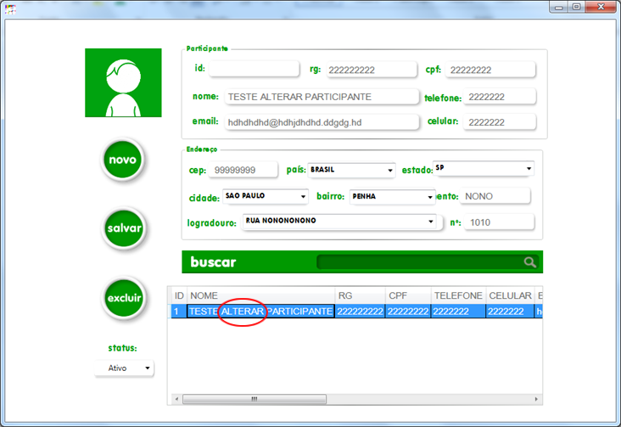

## **Atualizar Grupo**

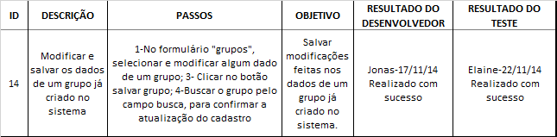

## Evidência do resultado do teste

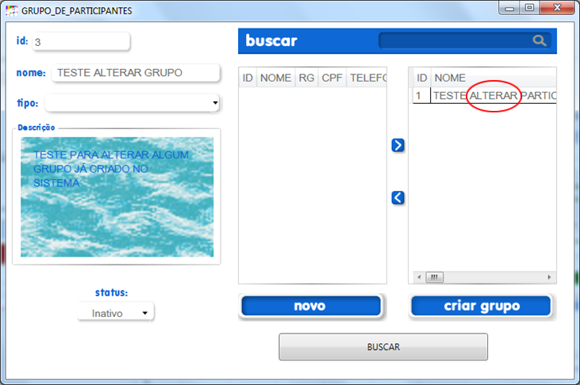

## **Atualizar Convidado**

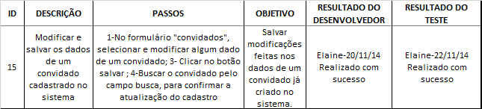

## Evidência do resultado do teste

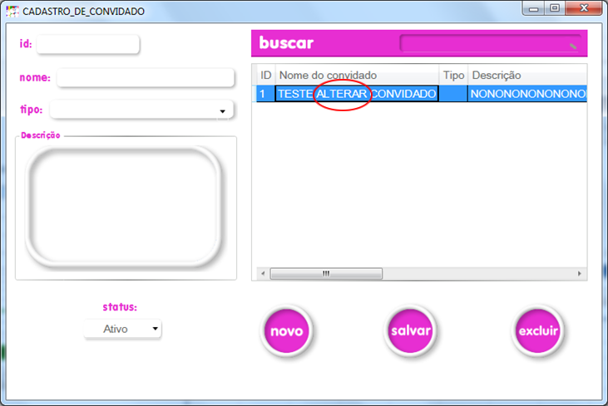

## **Atualizar Evento Agendado**

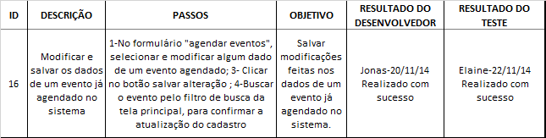

## Evidência do resultado do teste

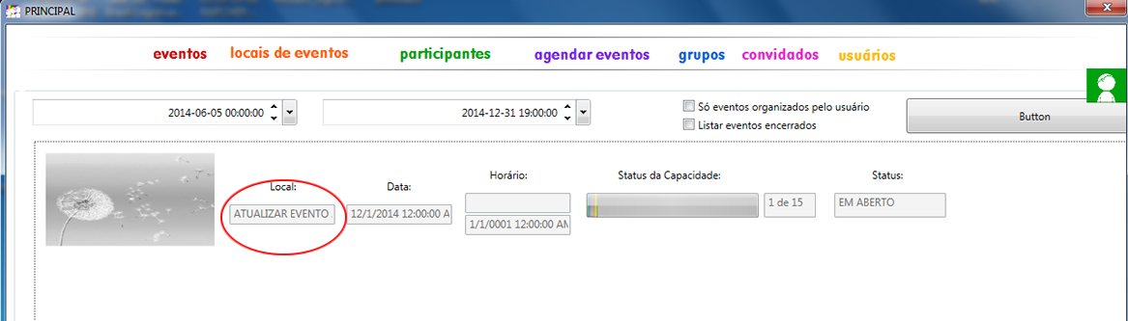

# **Módulo: Excluir e Inativar Cadastros**

## **Excluir Usuário**

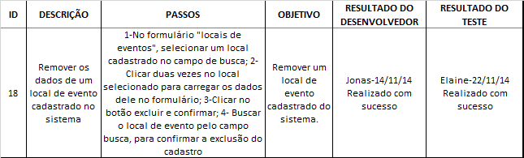

## Evidência do resultado do teste

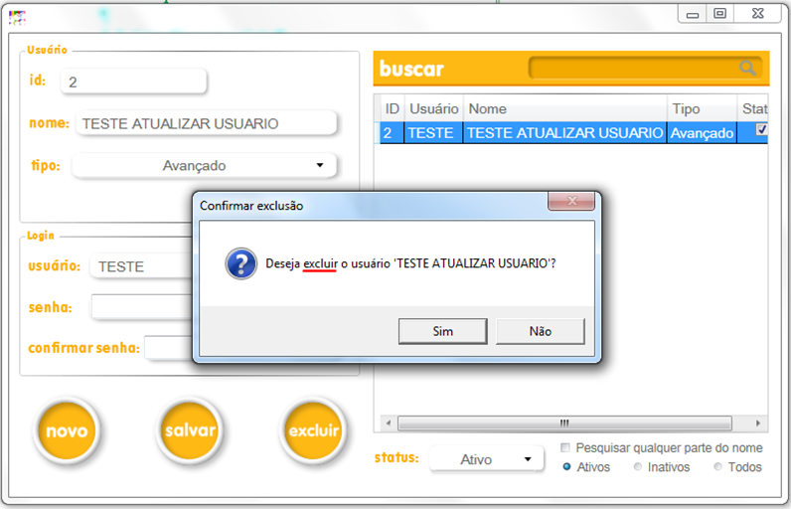

## **Excluir Local de Evento**

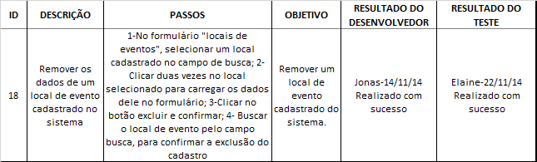

## Evidência do resultado do teste

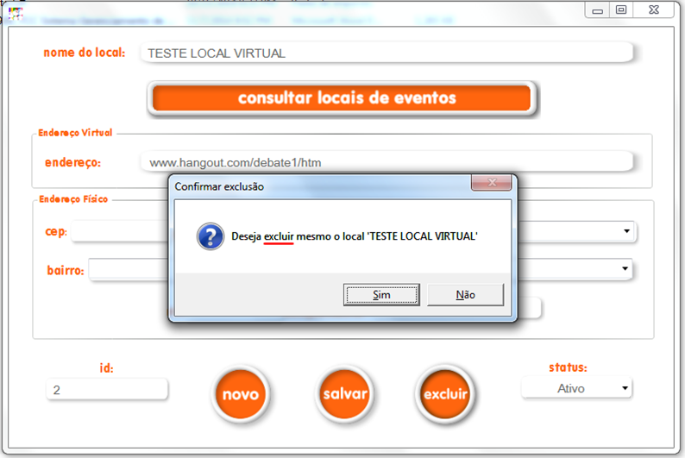

## **Excluir Evento**

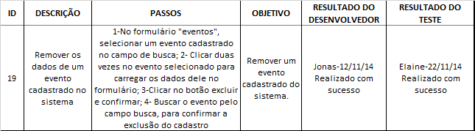

## Evidência do resultado do teste

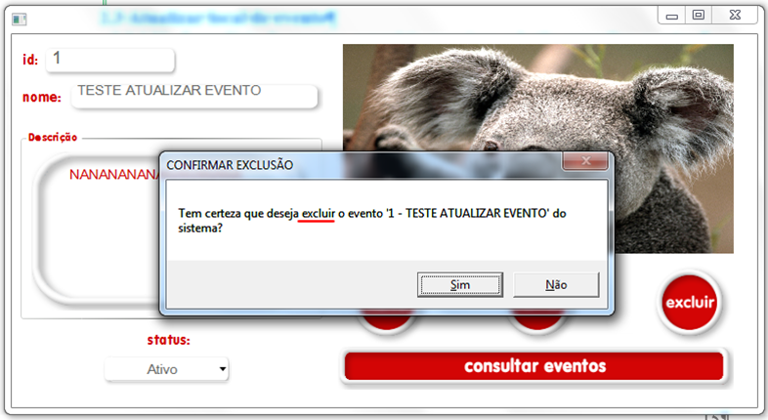

## **Excluir Participante**

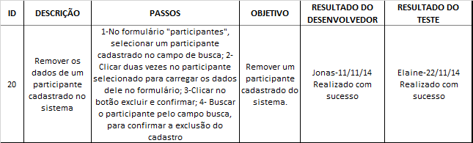

## Evidência do resultado do teste

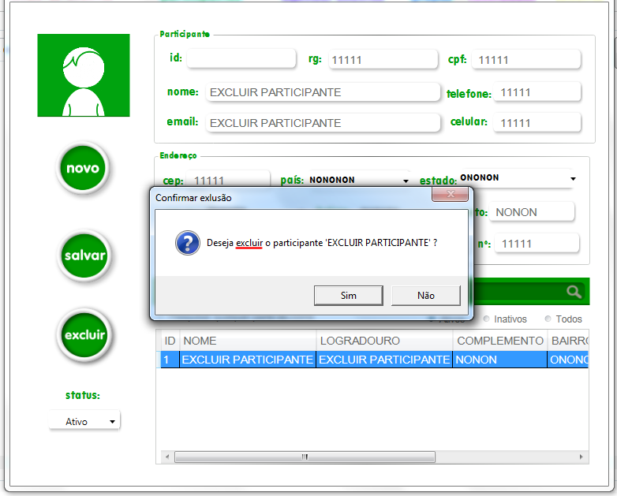

## **Inativar Grupo**

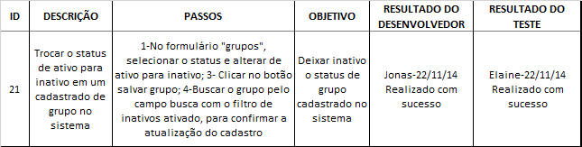

## Evidência do resultado do teste

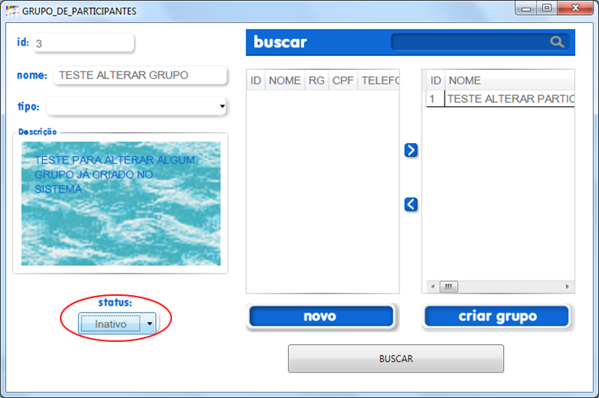

## **Excluir Convidado**

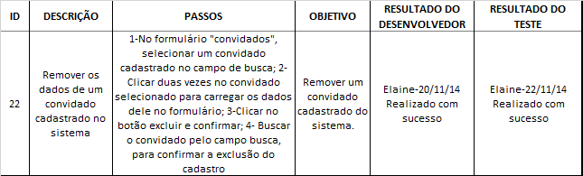

## Evidência do resultado do teste

